**Гуманитарный проект**

**Сектора культуры Ветковского районного исполнительного комитета**

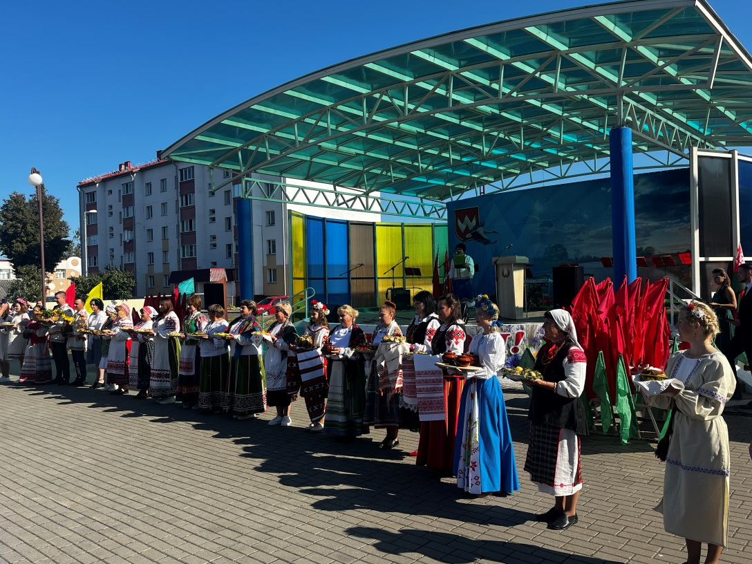

|  |  |
| --- | --- |
| **1. Наименование проекта:** We celebrate holidays together! (Праздники вместе мы празднуем!) | |
| **2. Срок реализации проекта:** 2024г – 2025г. | |
| **3. Организация-заявитель, предлагающая проект**: Сектор культуры Ветковского районного исполнительного комитета | |
| **4. Цели проекта:** обеспечение потребностей жителей в сфере культурного досуга, повышение культурной и духовной составляющих ценностей населения, нравственное и патриотическое воспитание детей и молодежи, расширение спектра оказываемых услуг местному сообществу, улучшение материально-технической базы центра культуры и народного творчества | |
| **5. Задачи, планируемые к выполнению в рамках реализации проекта:**  Повышение качества проводимых мероприятий культурного досуга;  Привлечение жителей города и района к активному участию в общественной жизни;  Решение проблемы занятости молодежи, детей и подростков;  Духовное и нравственное воспитание молодежи средствами театрального, музыкального и хореографического наследия;  Создание условий для наилучшего проявления и развития способностей жителей города и района;  Существует потребность в совершенствовании содержания, форм и методов работы с населением, повышение технического качества проводимых мероприятий, их привлекательности и доступности для разных социальных групп. В наши дни для проведения любого мероприятия необходима качественная музыкальная аппаратура, которая на сегодняшний момент у нас в очень плохом состоянии, что приводит к снижению уровня проводимых мероприятий. | |
| **6. Целевая группа:** разновозрастная  В результате реализации проекта будет реализована идея вовлечения в разнообразные формы культурного досуга все группы населения, в первую очередь детей, подростков, молодежи. | |
| **7. Краткое описание мероприятий в рамках проекта:**  Приобретение звуковой аппаратуры позволит проводить уличные массовые мероприятия разного формата (фестивали, праздники) на открытых площадках, которые могут находиться на значительном удалении от местонахождения центра культуры и народного творчества.  В результате реализации проекта будет реализована идея вовлечения в разнообразные формы уличной работы все группы населения, в первую очередь детей, подростков, молодежи. Такие формы станут привлекательным и полезным видом времяпрепровождения также и для семей с детьми, а техническое оборудование позволит поднять уровень качества мероприятий, проводимых на открытых площадках. | |
| 8. Общий объем финансирования (в долларах США):45 550 | |
| Источник финансирования | Объем финансирования (в долларах США) |
| Средства донора | 35 550 |
| Софинансирование | 10 000 |
| 9.Место реализации проекта (область/район, город): Гомельская область, город Ветка, а также Ветковский район, малонаселенные (отдаленные) населенный пункты. | |
| 10.Контактное лицо: Шалабодова Дарья Вадимовна, заведующий сектором, 8 02330 4 25 48, +375291520309,  cknt@vetka.gov.by | |

**Надеемся на сотрудничество!**